2018-2019学年度第一学期期末考试
高二年级生物试卷
命题人: 张宏 审核人: 张宏
- 选择题
1.使用显微镜观察时，低倍镜下看到清晰的图像，再换高倍镜观察，操作的正确顺序是（ ）
①转动转换器 ② 调节细准焦螺旋 ③将观察目标移到视野中央 ④调节粗准焦螺旋
A. ③①② B. ④③② C. ④③①② D. ③④①②
2.下列哪组试剂在使用过程中，必须经过加热（ ）
A. 碘液鉴定淀粉 B. 苏丹III和苏丹IV染液在鉴定动物组织中的脂肪
C. 双缩脲试剂鉴定蛋白质 D. 斐林试剂鉴定可溶性还原糖
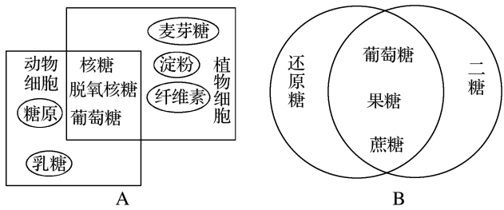
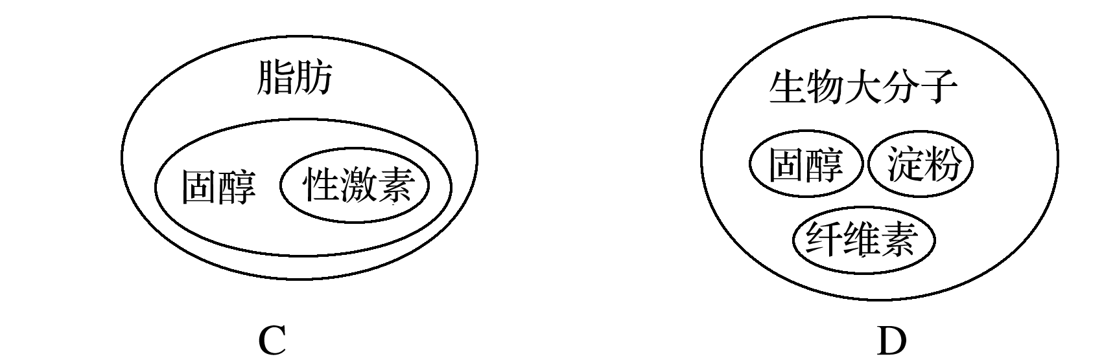
3.下列图中动植物糖类、脂质的分类与比较，正确的是( )

4．如图是某一多肽链的分子结构式，据图分析下列叙述错误的是( )
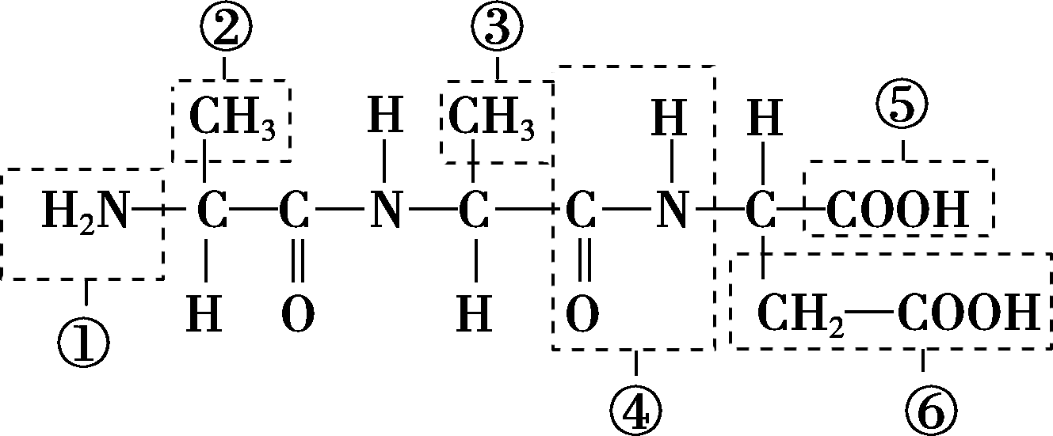
A．①是氨基，⑤是羧基
B．该多肽链中只有一个肽键，是④
C．该多肽链中的R基有②③⑥
D．该多肽链形成时失去了两分子水
5.科学家们常用哺乳动物的红细胞作材料来研究细胞膜的组成，是因为（ ）
A. 哺乳动物成熟的红细胞内没有核膜、线粒体膜等膜结构 B. 哺乳动物的红细胞在水中容易涨破
C. 哺乳动物的红细胞容易得到 D. 哺乳动物的红细胞在光学显微镜下容易观察
6.水生植物丽藻细胞液中K⁺浓度比它们生活的池水约高1065倍，丽藻细胞从细胞外吸收K⁺的方式是
A. 自由扩散 B. 协助扩散 C. 主动运输 D. 胞吞
7.ATP的结构式可以简写成：（ ）
A. A—P～P～P B. A—P—P～P C. A～P～P—P D. A～P～P～P
8.下列关于酶的叙述，不正确的（ ）
A. 酶是活细胞产生的一类具有生物催化作用的有机物 B. 酶的催化作用具有专一性和高效性
C. 酶的合成场所都是核糖体 D. 过酸、过碱的外界条件能使酶的分子结构遭到破坏而失去活性
9.右图是ATP与ADP之间的转化图，由此可确定
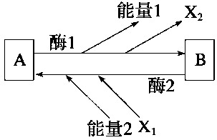
A. A为ADP，B为ATP B. 能量1和能量2来源相同
C. 酶1和酶2是同一种酶 D. X₁和X₂是同一种物质
10.叶绿素提取的叙述,错误的是 （ ）
A. 菠菜绿叶可被用作叶绿素提取的材料 B. 用乙醇提取的叶绿体色素中无胡萝卜素
C. 加入少许CaCO₃能避免叶绿素被破坏 D. 研磨时加入石英砂可使叶片研磨更充
11．有氧呼吸全过程的3个阶段中，相同的产物是（ ）。
A．ATP B．H₂O和CO₂ C．H₂O和丙酮酸 D．乳酸和ATP
12．有氧呼吸过程中，氧的作用是
A．直接氧化体内有机物 B．使丙酮酸氧化分解生成CO₂
C．第二阶段与氢结合形成水 D．在线粒体内膜上与氢结合形成水
13.下列有关绿叶中色素的提取和分离实验的叙述中，正确的是
A．叶绿素的提取需要加入层析液作为提取液 B．过滤时应使用单层尼龙布，并用棉塞塞住试管口
C．分离色素时应将滤液细线置于层析液中 D．选材不同，四条色素带在滤纸条上的排列顺序不同
14. 下列有关细胞分化和细胞衰老的叙述，错误的是( )
A. 细胞分化导致不同功能的细胞中RNA和蛋白质种类发生差异
B. 细胞分化使机体细胞功能趋向专门化，有利于提高生理功能的效率
C. 衰老细胞呼吸速率减慢，核体积减小，染色质染色加深
D. 细胞分化和细胞衰老贯穿于多细胞生物个体发育的全过程
15．下列关于细胞癌变的叙述，错误的是( )
A．细胞癌变的根本原因是正常基因突变成原癌基因和抑癌基因
B．细胞癌变后，其形态和结构会发生改变
C．病毒癌基因可以整合到宿主细胞的基因组中，从而诱发癌变
D．原癌基因的主要功能是调节细胞周期，控制细胞生长和分裂的进程
16.下列有关免疫的说法中，正确的是（ ）
A. 能特异性识别抗原的细胞只有T细胞、B细胞、效应T细胞三种
B. 吞噬细胞仅在特异性免疫的抗原识别、加工和呈递过程中发挥重要作用
C. 有过敏反应的人在初次接触过敏原时不会发生免疫反应
D. 体液免疫和细胞免疫均有吞噬细胞的参与
17．下列关于神经兴奋的叙述，错误的是( )
A．兴奋在神经纤维上以神经冲动的方式双向传导
B．兴奋部位细胞膜两侧的电位表现为膜内为正、膜外为负
C．神经细胞兴奋时细胞膜对Na＋通透性增大，Na＋外流
D．细胞膜内外K＋、Na＋分布不均匀是神经纤维传导兴奋的基础
18．下列有关血糖调节的叙述，正确的是( )
A．胰岛B细胞分泌的胰高血糖素促进糖原的分解
B．胰岛素降低血糖浓度的原理主要是切断血糖的来源
C．血糖浓度与细胞吸收和利用葡萄糖的速率无关 D．肝脏是调节血糖浓度过程中的重要器官
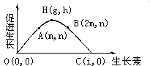
19.如图是生长素的生理作用示意图，有关说法正确的是（ ）
A. 若幼苗胚芽鞘向光侧生长素浓度为m，则幼苗胚芽鞘背光侧生长素浓度大于2m
B. 若某植物顶芽的生长素浓度为m时，则侧芽生长素浓度范围为（2m，i）
C. 若水平放置植物的茎部，近地侧生长素浓度为2m，则茎部远地侧生长素浓度应低于m
D. 图式可以很好地说明生长素作用的两重性
20.一个完整的生态系统的结构应包括( )
A. 全部的食物链和食物网 B. 生产者、消费者、分解者和食物网
C. 非生物的物质和能量、生产者、消费者、分解者 D. 生态系统的成分，食物链和食物网
21．生态系统的能量流动是指（ ）
A． 太阳能被绿色植物固定的过程 B． 系统内生物体能量代谢的过程
C． 能量从生物体进入环境的过程 D． 生态系统内能量的输入、传递、转化和散失的过程
22.下列信息传递的实例中，属于调节生物种间关系的是( )
A. 莴苣在适宜光波长下能萌发生长 B. 昆虫散发性外激素传递信息
C. 草原返青时， “绿色”为植食性动物提供信息 D. 雄鸟求偶时进行复杂的“求偶”炫耀
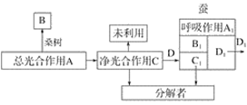
23．如图表示桑基鱼塘生态系统局部能量流动，图中字母代表相应的能量。下列有关叙述不正确的是( )
A. 图中B表示桑树呼吸作用散失的能量
B. 图中的C可表示桑树用于生长、发育、繁殖的能量
C. 如果C₁表示蚕传递给分解者的能量，则B₁表示未被利用的能量
D. 图中D₁/D可以表示第一营养级到第二营养级的能量传递效率
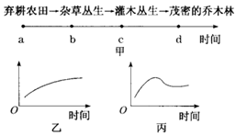
24．图甲表示弃耕农田的群落演替情况，图乙、丙表示演替过程中各种量随时间的变化曲线，下列有关分析错误的是（ ）
A．图甲过程最终会达到与环境处于相对平衡的状态
B．图乙可表示演替过程中物种丰富度与时间的关系
C．图甲中，b点时不存在群落的垂直结构，d点时不存在水平结构
D．图丙可表示草本植物数量随时间变化的情况
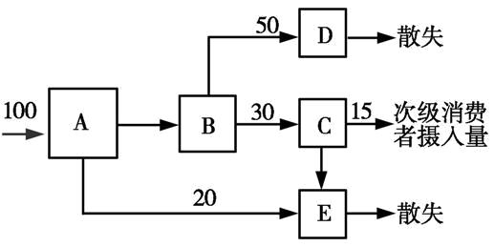
25．如图表示能量流经某生态系统第二营养级的示意图（单位:J/cm2·a），据图分析，有关说法正确的是
A．该生态系统第一营养级同化的能量至少为400J/cm2·a
B．第二营养级用于生长、发育和繁殖的能量是100J/cm2·a
C．能量由第二营养级到第三营养级的传递效率是20%
D．该生态系统第三营养级同化的能量是15J/cm2·a
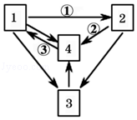
26．如图为碳元素在生态系统中碳循环的模式图，下列有关叙述中不正确的是（ ）
A．1同化的能量表示输入生态系统的总能量 B．②代表呼吸作用，4表示大气中的CO₂库
C．碳元素在1、2、3之间以有机物形式传递 D．碳循环过程中一定伴随能量的循环流动
27．农田中除草的主要目的是（ ）
A． 调节农田生态系统的结构 B． 调节农田生态系统的能量流动
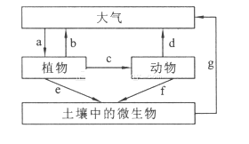
C． 调节农田生态系统的物种 D． A和B两项
28．右图是某生态系统内碳循环示意图，下列叙述不正确的是（ ）
- a过程包括光合作用和化能合成作用
B．cef过程中碳以有机物的形式传递
C．ag过程中都伴随着能量的流动过程
D．大气中碳以二氧化碳形式存在，群落中碳的循环途径除了图中bdg之外还有化石燃料的燃烧途径
29．生态系统中信息的传递方式多种多样，如毒蜂身上斑斓的花纹；地甫鸟发现天敌后，雄鸟急速起飞，扇动翅膀向雌鸟发出信号；迅速将一只椿象杀死，尽管做得干净无声，但还是引起了其他椿象的逃跑。下列相关说法错误的是（ ）
A．以上信息分别属于物理信息、行为信息和化学信息 B．信息传递有利于维持生态系统的稳定
C．生态系统中信息是由生物发出并相互传递而发挥作用的
D．种间关系的调节和种群的繁衍等离不开信息的传递
30．根据生态环境知识分析雾霾，下列说法错误的是（ ）
A．汽车排放的尾气是形成雾霾的一个重要因素，减少化石燃料的燃烧可以缓解雾霾程度
B．冬季取暖排放的污染物是形成雾霾的重要因素之一，使用新能源可减少雾霾天气发生
C．生物圈的物质循环是自给自足的，雾霾天气没有影响城市生态系统的物质循环流程
D．雾霾天气出现的原因之一是由于污染物浓度过高而超过了生态系统的自我调节能力
二、非选择题
31．下图是一个细胞的亚显微结构图，请仔细观察后回答下面的问题：
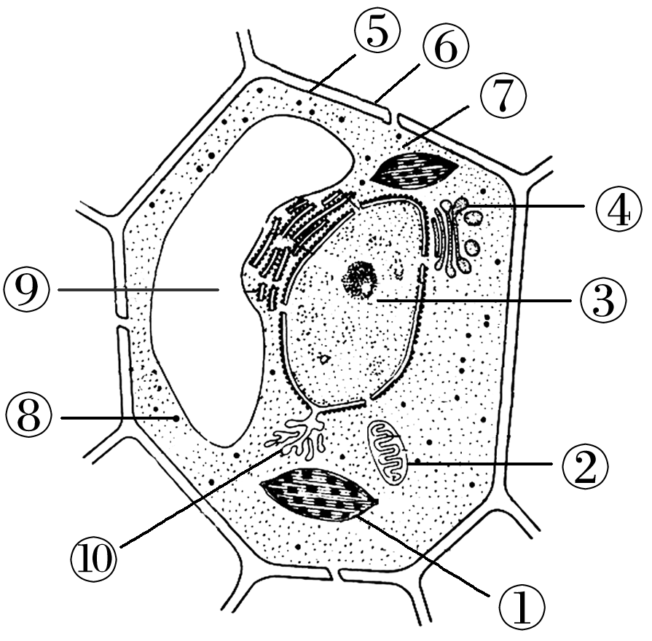
(1)该真核细胞属于________细胞，做出此判断的依据是：此细胞具有[ ]________、[ ]________和细胞壁等结构，而与高等动物细胞相比没有的结构是__________。
(2)该细胞的“养料制造车间”是[ ]________，其功能是____________________________________。
(3)“合成蛋白质的机器”是[ ]________________。
(4)进行有氧呼吸的主要场所是[ ]______________。
32.下图为物质出入细胞膜的示意图，请据图回答：
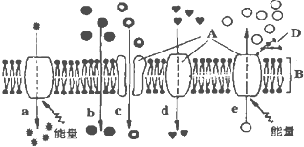
（1）A代表_____________分子； B代表_____________。A与D结合可形成_____________，该物质与细胞间的识别等功能有关。
（2）细胞膜从功能上来说，它是一层_____________膜，主要与细胞膜中的_____________（填字母）有关。
（3）可能代表氧气进入细胞的过程是图中编号_____________，这种运输方式叫做_____________；碘离子从低浓度到高浓度进入人体甲状腺滤泡上皮细胞的过程是图中编号_______，这种运输方式叫做________。
33. （1）下图为叶绿体中光合作用过程示意图。请回答问题：
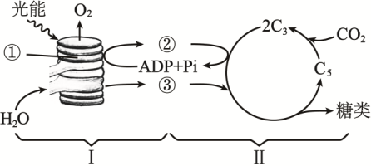
光合作用中吸收光能的色素分布在① 上。图中Ⅰ是光合作用的___________阶段，Ⅱ是___________阶段。Ⅰ阶段为Ⅱ阶段提供了②___________和③__________。
（2）下图是夏季晴朗的白天，某种绿色植物叶片光合作用强度的曲线图。分析曲线图并回答下列问题。
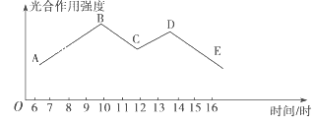
AB段表明在这一时间内光合作用强度不断增强，其原因是：_______________。C点表明在12时左右的光合作用强度明显减弱，此时限制光合作用强度的主要因素是________________。其原因是：此时温度很高，气孔大量关闭，____________的供应减少，光合作用强度明显减弱。
34. 下图是某细胞进行有丝分裂的简图，据图回答：
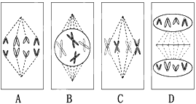
（1）该图是 细胞有丝分裂简图，其分裂顺序依次是 （用字母表示）。
（2）图示作为一个细胞周期还缺少处于 期的细胞简图。
（3）图示的细胞分裂结束后，子细胞内含 条染色体。
（4） 图B表示细胞分裂 期。图C表示细胞分裂 期。
（5）A图中染色体的数目为 ，染色单体数为 。
35.神经系统及体液在人体内环境稳态的维持中起重要作用。请回答下列问题：
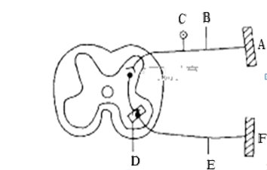
(1)寒冷环境中，感受器__________(填字母)会产生兴奋，以__________(填“电”或“化学”)信号的形式沿着神经纤维传导，引起轴突末梢的突触小泡与突触前膜融合，释放__________。
(2)若兴奋传导到的效应器为甲状腺，则会导致血液中________激素含量增加，增加产热。该激素与垂体产生的生长激素对人体生长发育的调节具有协调作用。
(3)如果在E处施加一定强度刺激，兴奋在该处的传递是________(填“单”或“双”)向的。
36．糖尿病的形成有多种原因，如下图所示①、②、③表示由三种机体免疫异常引起的糖尿病。请据图回答下列问题：
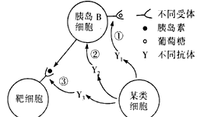
（1）图中某类细胞是指____________细胞,其产生的抗体Y₁与胰岛上的受体结合，导致胰岛B细胞对葡萄糖的敏感度降低,胰岛素的分泌量减少，血糖浓度升高。
（2）②所示的患病机理是抗体Y₂直接攻击胰岛B细胞，导致__________，血糖浓度升高。
（3）抗体Y₃与___________________结合，使胰岛素不能发挥作用，从而使血糖浓度升高。
（4）从免疫学的角度分析,上述三种糖尿病都属于___________病。有一种青少年型（II型）糖尿病,经检查发现,患者血液中胰岛素含量正常，但患者仍表现出尿糖症状,该病的病因最可能类似于图示中的_______。
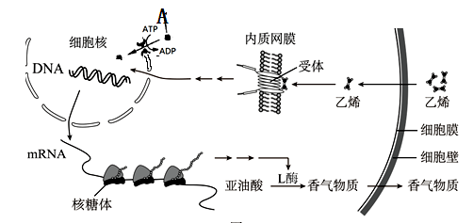
37.榴莲香气独特，深受一部分人喜爱。为研究乙烯对榴莲香气物质合成的影响，进行了下列相关实验。
（1）上图是乙烯的主要生理作用的机理之一 。
简述乙烯进入靶细胞后的作用 。
（2）A穿过细胞核膜所消耗的ATP主要来自于 （场所）。
（3）选取若干生长状态一致的榴莲，随机分为两组进行实验，
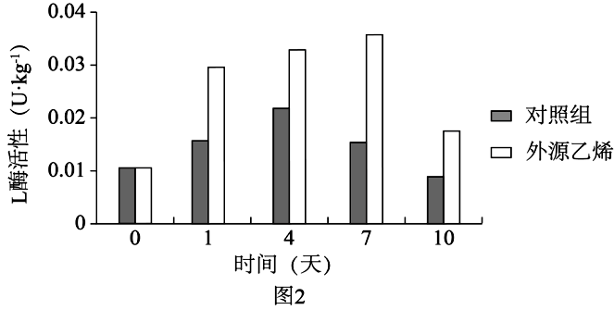
其结果如下图所示。

据图可知，外源乙烯对L酶活性的促进作用最显著的时间是 ，理由：

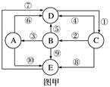
38.全球气候变暖主要与碳循环平衡被破坏有关，如图甲是某生态系统中碳循环模式图；图乙是某湿地生态系统的食物网示意图。请分析并回答：
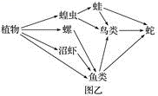

(1)图甲生态系统中，________共同构成生物群落。碳循环的平衡是由于________与______的速率相同(用图中数字序号表示)。
(2)参与过程⑦的主要生物类群除细菌和真菌外，还有一些生活在土壤中的小动物，若要调查研究后者类群的丰富度，常用________法进行采集、调查。若图中数字序号表示能量的流动途径，则次级消费者粪便里的能量应归入________(填序号)来计算。
(3)图乙湿地中的沉水植物生长于水域的中央区域，挺水植物生长于近岸的浅水，喜湿的植物生长于岸边，旱生植物分布于离岸较远处，形成了群落的__________结构。鱼类与螺的种间关系为_______。
(4)调查该湿地中某种鸟类的种群密度应采用________法。从2008年以来，该地区为了增加耕地面积，开始有计划地对湿地进行填埋，此举造成了生态系统的________稳定性降低。

